Tillsynsbegäran – information om höga naturvärden i avverkningsanmälan A 56956-2021 i Östhammars kommun
Denna tillsynsbegäran behandlar höga naturvärden i avverkningsanmälan A 56956-2021 i Östhammars kommun som inkom 2021-10-13 och omfattar 6,9 ha.
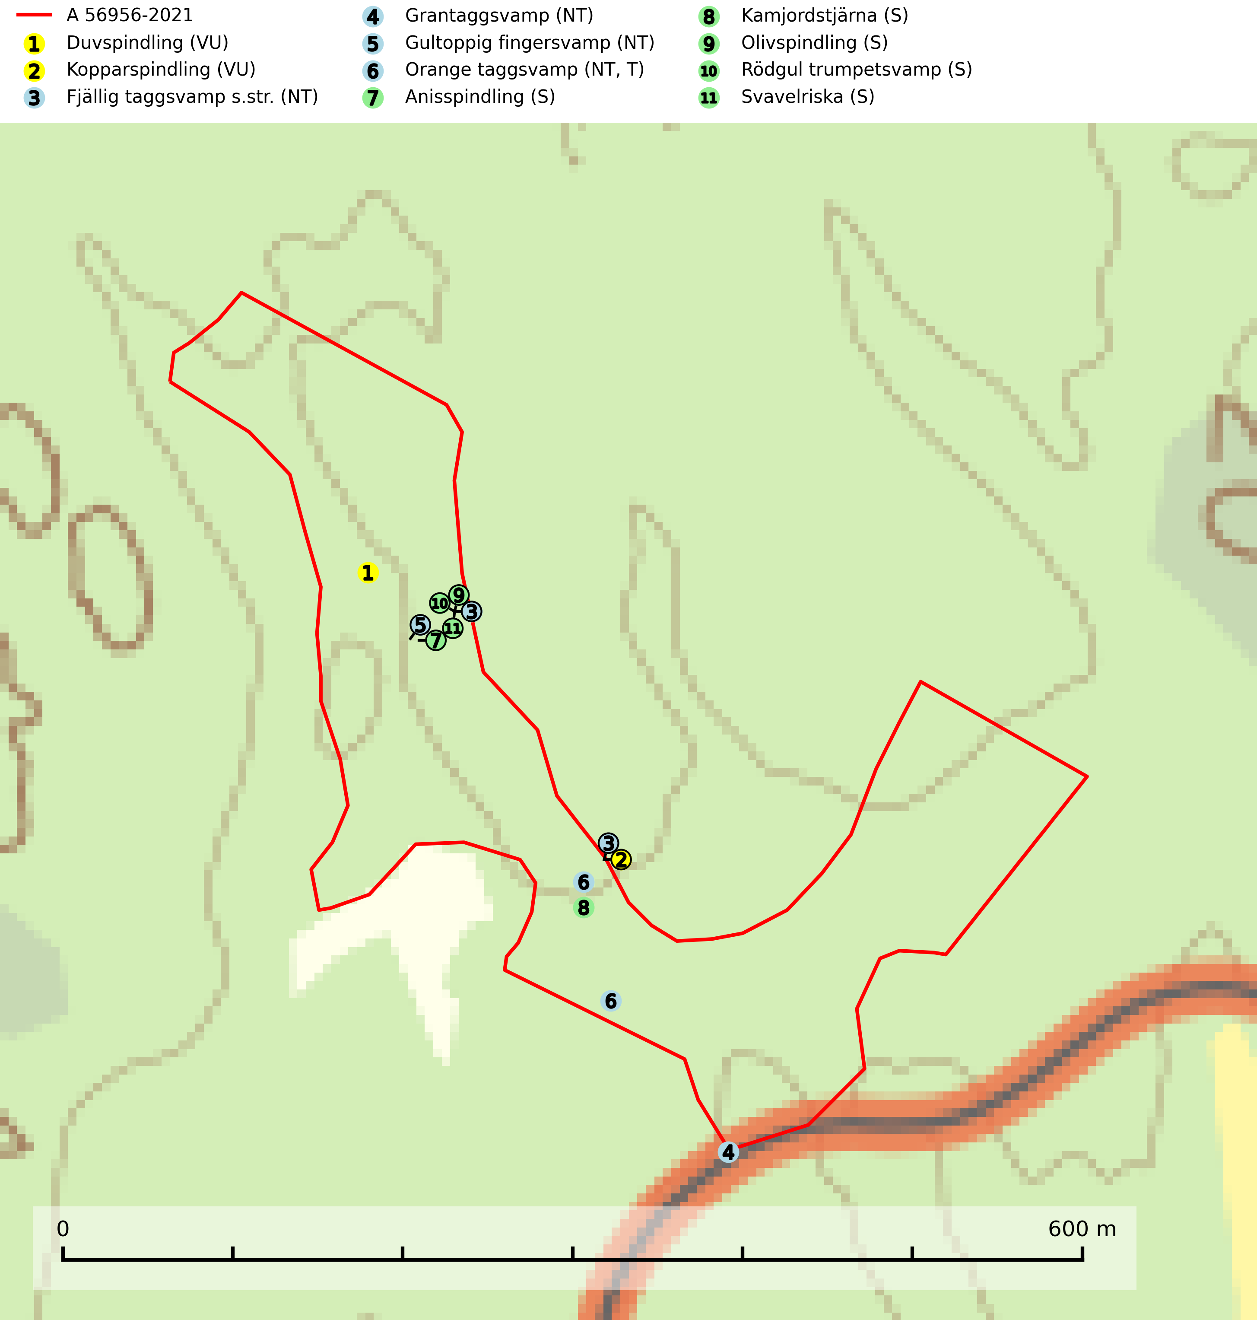
Figur 1. Fyndplatser för naturvårdsarter i och inom 2 meter från avverkningsanmälan. Markörer utan svart kant är placerade på fyndplatsen. Markörer med svart kant är placerade vid sidan av fyndplatsen har ett svart streck som visar fyndplatsens exakta position. Kartans mittpunktskoordinat är N 6682959, E 673573 i SWEREF 99 TM.
I och inom 2 meter från avverkningsanmälan finns fynd av 11 naturvårdsarter, varav 6 är rödlistade, 1 är typisk (T) och 5 är signalarter (S): duvspindling (VU), kopparspindling (VU), fjällig taggsvamp s.str. (NT), grantaggsvamp (NT), gultoppig fingersvamp (NT), orange taggsvamp (NT, T), anisspindling (S), kamjordstjärna (S), olivspindling (S), rödgul trumpetsvamp (S) och svavelriska (S). Se Figur 1.

Tillsynsbegäran
Vi begär härmed att Skogsstyrelsen fattar beslut enligt miljöbalken som säkerställer att skogens höga naturvärden bevaras samt att EU-lagstiftning efterlevs och att artskyddsbrott förhindras.
Vi önskar även ta del av de ställningstaganden och beslut som myndigheten meddelar till följd av aktuell avverkningsanmälan och föreningens inlaga (se 34 § förvaltningslagen).

Naturvårdsarter och fridlysta arter
Nedan följer beskrivningar av de naturvårdsarter och fridlysta arter som har sina livsmiljöer och växtplatser i den avverkningsanmälda skogen. De påträffade naturvårdsarterna är ett tydligt kvitto på att det rör sig om en skog med höga naturvärden.
Duvspindling (VU) bildar mykorrhiza med tall och förmodligen även gran i torr, kalkrik barrskog. Arten är placerad högst upp i Skogsstyrelsens värdepyramid för bedömning av skog med höga naturvärden och utgör en mycket bra indikator på skyddsvärd kalktallskog av sydöstlig typ. Kalavverkning, markberedning och markavvattning utgör de främsta hoten (SLU Artdatabanken, 2024; Nitare & Skogsstyrelsen, 2019).
Kopparspindling (VU) bildar mykorrhiza med tall och gran i äldre ängsgranskog på kalkrik mark, mer sällan i ren kalktallskog. Minskningstakten uppgår till 30 % inom 50 år och överstiger gränsvärdet för Sårbar (VU) enligt A-kriteriet. (A2c+3c+4c). Intensivt skogsbruk, särskilt kalavverkning och markberedning missgynnar arten och lokaler som även hyser ett stort antal andra hotade arter bör helt undantas från skogsbruk. Kopparspindling är globalt rödlistad som nära hotad (NT) vilket innebär att Sverige har ett internationellt ansvar för arten (SLU Artdatabanken, 2024; IUCN, 2015).
Fjällig taggsvamp s.str. (NT) bildar mykorrhiza med gran i granskog och barrblandskog, främst på frisk näringsrik mark i äldre skog med lång trädkontinuitet. Den totala populationen i landet har minskat och bedöms fortsätta minska till följd av avverkning av äldre barrskogar. Minskningstakten för den svenska populationen bedöms vara nära gränsvärdet för sårbar (VU) (SLU Artdatabanken, 2026).
Grantaggsvamp (NT) påträffas främst i mossiga och örtrika äldre granskogar på kalkrik mark i något fuktiga lägen, och i norr även i mager tallskog med lång kontinuitet. Arten missgynnas generellt av trakthyggesbruket och en långsiktig tillgång till värdträd bör säkras genom att man undviker att avverka kända växtplatser (SLU Artdatabanken, 2024).
Gultoppig fingersvamp (NT) bildar mykorrhiza med gran i örtrik äldre barrskog. Den är något kalkgynnad och föredrar bördiga granskogar av lågörtstyp. Svampen hotas främst av skogsavverkning och tycks försvinna efter slutavverkning, markberedning och plantering. Skogsområden med arten bör undantas från storskaligt skogsbruk. Slutavverkning, kraftig gallring och skogsgödsling måste undvikas, liksom körning med tunga maskiner (SLU Artdatabanken, 2024).
Orange taggsvamp (NT) bildar mykorrhiza med både gran och tall och den förekommer främst i äldre barrskogar med kontinuitetsskogskaraktär. Mest frekvent är den i äldre mossrik granskog, men då bara i skogar inom granens naturliga utbredningsområde och i bestånd med långvarig grankontinuitet. Den totala populationen i landet bedöms ha minskat kraftigt och fortsatt kommer att minska då arten är knuten till en produktiv skogsmiljö som successivt avverkas. Arten hotas främst av skogsavverkning och tycks försvinna efter slutavverkning, markberedning och plantering och det är inte känt att arten har återkommit i anlagd skog på tidigare kalmark. Orange taggsvamp är typisk art för 9010 Taiga (SLU Artdatabanken, 2024).
Olivspindling växer uteslutande på näringsrik och kalkhaltig skogsmark där den huvudsakligen bildar mykorrhiza med gran och tall. Svampen är en typisk representant för kalkgranskogens särpräglade och rika svampflora. Kalavverkning är ett hot mot arten, eftersom den sannolikt kräver lång kontinuitet av äldre träd. Populationerna i landet bedöms därför minska beroende på slutavverkning av äldre barrskog på kalkhaltig mark (SLU Artdatabanken, 2024; Nitare & Skogsstyrelsen, 2019).
Rödgul trumpetsvamp signalerar kalkrika barrsumpskogar eller avgränsade små mineralrika ytor i barrskogslandskapet, vilka normalt har höga naturvärden. I urbergsbygder är den en bra signalart på känsliga skogsbiotoper (Nitare & Skogsstyrelsen, 2019).

